Opdracht 2: tekst opmaken in WORD
Weet je het niet meer? Spiek dan hier…
Opsomming via tekens

opsomming via cijfers/letters
lettergrootte
lettertype

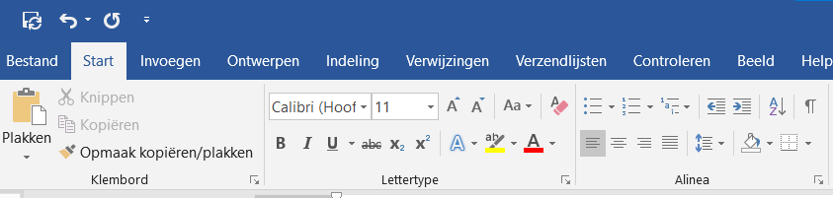
randen
achtergrondkleur/ arcering
Kopieer opmaak
vet
WordART

uitvullen
fluo
cursief

rechts uitlijnen
onderlijnd

centreren
letterkleur

links uitlijnen

Opdracht: pas deze zinnen aan. De zinnen geven een tip.

Deze zin staat in het vet.

Deze zin staat cursief.

Deze zin is onderstreept.

Deze zin staat in het vet, is cursief en is onderlijnd.

Deze zin krijgt kleurtje paars.

Deze zin staat in lettergrootte 24.

Deze zin heeft lettertype ‘Comic Sans MS’.

Deze zin staat in fluo roze.

Deze zin krijgt een wordART.

Deze zin is links uitgelijnd.

Deze zin staat gecentreerd.

Deze zin staat rechts uitgelijnd.

Deze zin heeft achtergrondkleur geel.

Deze zin staat in een kadertje.
(Selecteer de zin => klik op het pijltje ‘randen’ => Klik op buitenranden.)

Deze zin heeft een onderrand.
(Selecteer de zin => klik op het pijltje ‘randen’ => Klik op onderrand.)

Deze zin heeft een bovenrand.
(Selecteer de zin => klik op het pijltje naast ‘randen’ => Klik op bovenrand.)

Deze heeft lettertype ‘Arial’ en lettergrootte 20.

Deze zin heeft dezelfde opmaak van de vorige zin.
(Selecteer de vorige zin => klik op ‘Opmaak kopiëren/plakken => selecteer deze zin)

Maak een opsomming met tekens van onderstaande woorden.
wortel
sla
prei
paprika

Maak een opsomming met cijfers van onderstaande woorden.
perzik
kers
druif
peer

Maak een opsomming met letters van onderstaande woorden.
gom
potlood
lijm
lat

Klaar? Steek je vinger in de lucht en laat de leerkracht controleren.

